第八单元达标检测卷
时间：60分钟 满分：100分
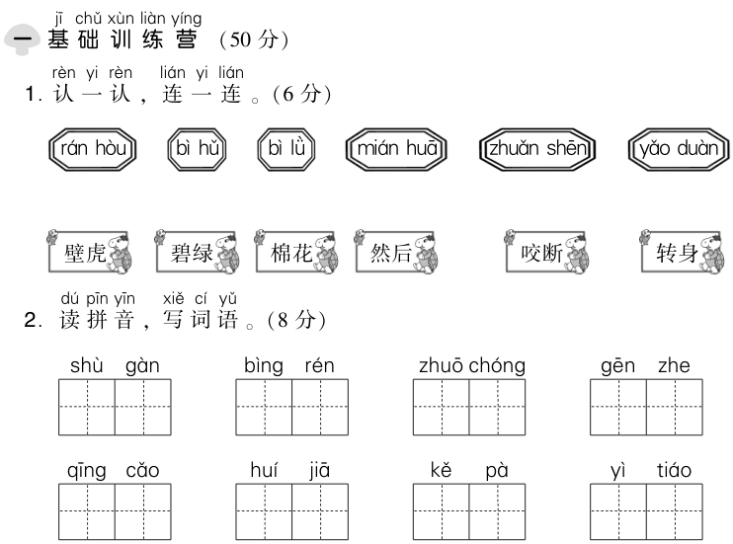
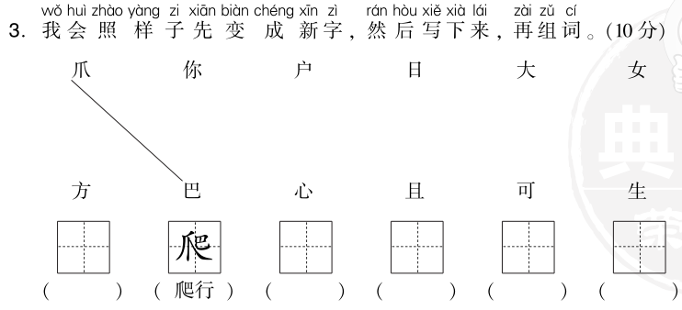

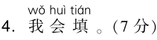
(1)“医”的笔顺是________________________，共______画，第二画是______。
(2)“病”是__________结构，部首是______。
(3)猫、猴、狮的部首都是________，这些字都和________有关。
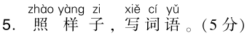
例：(游)来(游)去
( )来( )去 ( )来( )去 ( )来( )去
例：碧绿碧绿的叶子
乌黑乌黑的________ 火红火红的________
( )________不敢轻言语 ( )满身________走将来
( )一叫____________开 ( )________红冠不用裁
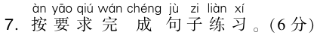
(1)高高的 掉进 一个 木瓜 树上 从 湖里(连成一句完整的话)
_________________________________________________________________
(2)小壁虎把借尾巴的事告诉了妈妈。(用加点的词写句子)
________________________________________________________________。
(3)__________一边__________一边______________________。(补充句子)
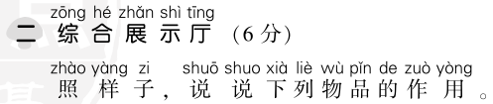

例：牙刷→刷牙 脸盆→洗脸
梳子→( ) 毛巾→( ) 香皂→( )
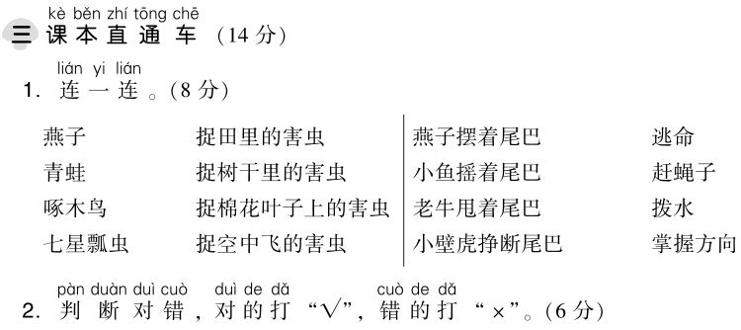
(1)大象发现“咕咚”原来是木瓜掉进湖里的声音。( )
(2)小熊一家放弃砍树，是为了得到森林里其他动物的感激。( )
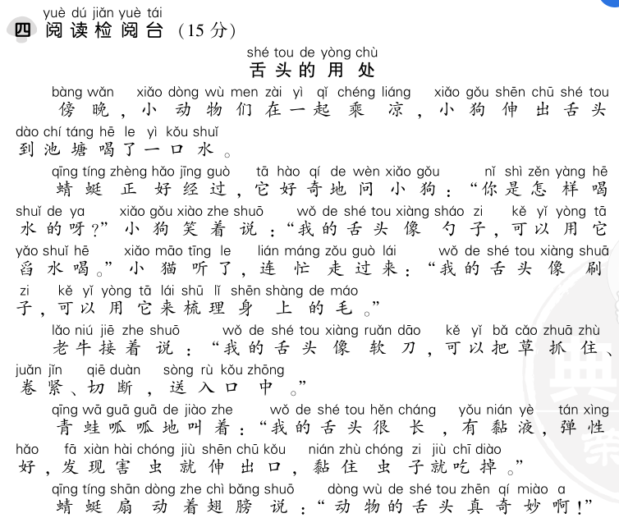
(3)小壁虎的尾巴可以再长出来。( )

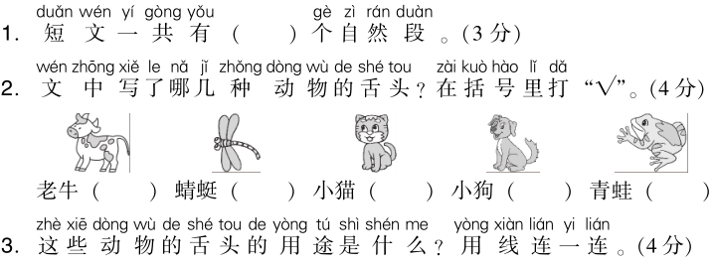
小狗 梳理身上的毛
小猫 舀水喝
老牛 黏住虫子吃掉
青蛙 抓住草、卷紧、切断，送入口中
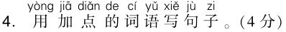
动物的舌头真奇妙啊！
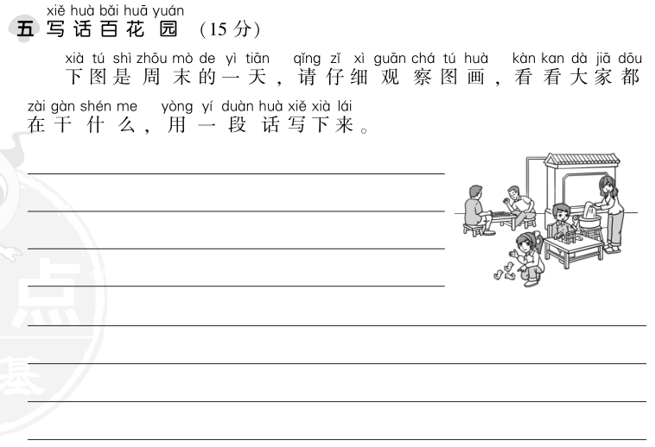
____________________奇妙____________________________________。
第八单元达标检测卷
一、
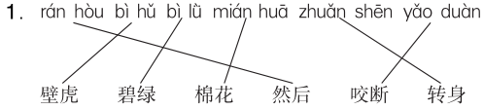
2．树干 病人 捉虫 跟着 青草 回家 可怕
一条
． 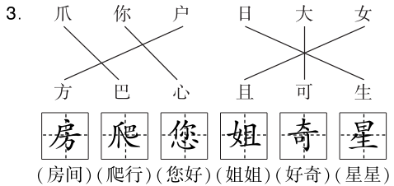
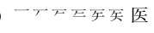
- 7 丿
(2)半包围 疒 (3)犭 动物
5．示例：走 走 跑 跑 看 看 头发 太阳
6．平生 雪白 千门万户 头上 ③ ② ④ ①
7．(1)一个木瓜从高高的树上掉进湖里。
(2)示例：我把这个好消息告诉了姐姐。
(3)示例：我 唱歌 跳舞
二、梳头 擦手或擦脸 洗手或洗澡
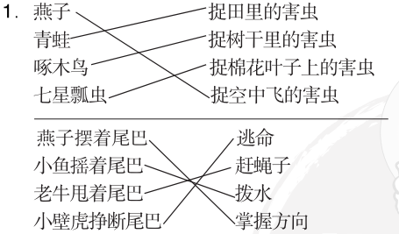
三、

2．(1)× (2)× (3)√
四、1.5
2．老牛(√) 小猫(√)
小狗 (√) 青蛙(√)
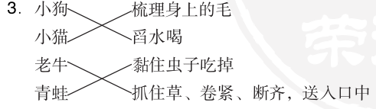
4．示例：自然界里有许多 的事情
五、示例：终于到了周六，这天，全家人都在家。妈妈洗衣服，爸爸和叔叔又下起了象棋，哥哥在搭积木，妹妹在喂小鸡。全家人一起度过了忙碌的一天。

